ČETRTEK, 24. 2. 2022
Pozdravljen, pošiljam današnjo šolsko zadolžitev.
MATEMATIKA
Čaka te ponovitev. V delovnem zvezku reši naloge na strani 87 in 88.

SLOVENŠČINA
Zamisli si svojo zgradbo (naj bo hiša, blok, kmetija, šola,…). Nato si pripravi zvezek za slovenščino nariši (uporabi barve in domišljijo). Vanj prepiši spodnji miselni vzorec, ter ga dopolni s svojo sliko zgradbe, ki si si si jo zamislil. Po tem zapiši čim več povedi, ki opisujejo tvojo zgradbo. Po tem jo še naslikaj z barvicami.
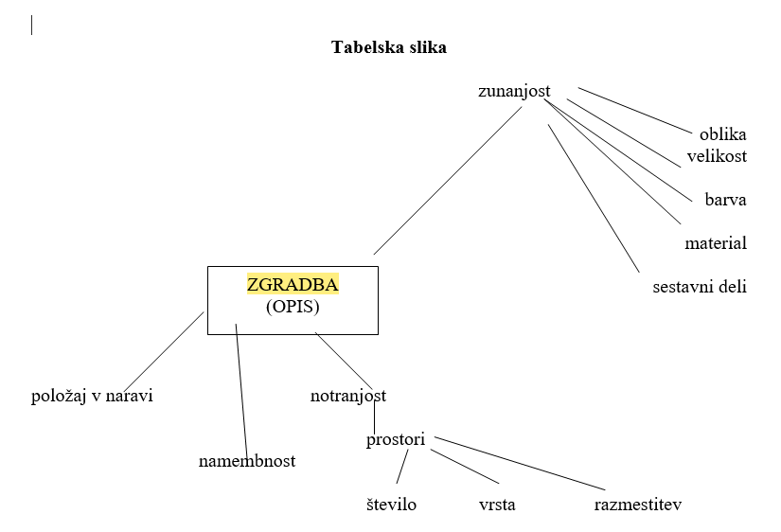

ŠPORT
Da boš zbudil svoje mišice, se razgibaj kot kaže spodnji posnetek.
https://www.youtube.com/watch?v=ixxYwd4ZJ8g

Želim ti lep dan, učiteljica Maja

